**COMPRENSION SOCIAL** 26° semana (Del 28 de septiembre a 2 de octubre del 2020)

**Educadora:** María Eugenia Andrade Holuigue

**Nivel:** Prekinder

**Nombre del Alumno: ………………………………………………………………Fecha:** lunes 28 de septiembre del 2020

**Ámbito:** INTERACCIÓN Y COMPRENSIÓN DEL ENTORNO

**Núcleo:** COMPRENSION DEL ENTORNO SOCIAL

**Habilidad:** CONOCER Y COMUNICAR

**I.- Objetivo de Aprendizaje**.:

5.-Comunicar algunos relatos sociales sobre hechos significativos del pasado de su comunidad y país apoyándose en recursos tales como: fotografías, videos, utensilios u objetos representativos.

**II.- Contenido:** fiestas patrias

**III.- Objetivo de la clase:** conocer el significado que se le da a la celebración de fiestas patrias.

**IV.- Indicaciones generales**

* Se estable un lugar cómodo y adecuado para realizar la actividad, con todos los materiales.
* Ir a los conocimientos previos, formular preguntas ¿Qué celebramos en septiembre? ¿Quién vive en chile? Guiar sus respuestas.
* Invitar a los niños a observar un video, sobre chile y sus fiestas patrias. (link y video por WhatsApp).
* En el video se podrán conocer como y porque celebramos fiestas patrias.
* El adulto podrá acompañar, ayudar al alumno en sus comentarios y para resolver sus dudas..
* Leer el texto informativo en relación al tema.
* Observar lamina y descubrir cosas que podrían ser conocidas por el niño. responde preguntas.
* Se le pide que complete las actividades.
* El adulto podrá ayudar al alumno, apoyando su trabajo al completar la lámina. “el trabajo es despacio”
* Felicitar al alumno por lo realizado. Ejemplo” que bien lo hiciste”” trabajas muy lindo”
* Cada página deberá llevar su nombre y en la fecha de su realización.

**V.- Actividad a desarrollar:** leer texto , observar videos y comentar, describir lamina, colorear y completar su guía. Responder preguntas.

# **Video** fiestas patrias. Link: https://www.youtube.com/watch?v=5ZoMKlCSVro

|  |
| --- |
| **“Fiestas Patrias”**  ¡Septiembre es el mes más chileno del año! Celebramos la Independencia de CHILE y, con ella, el pertenecer a una historia y vivir en un territorio que nos hace ser y sentir chilenos y chilenas.  En septiembre engalanamos las casas, los autos; hacemos fiestas y reuniones con amigos y la familia, encumbramos volantines  y  nos  gusta  ver  bailar  a  los  chinchinearos. También nos atrevemos a bailar cueca, a comer unas cuantas empanadas y varios anticuchos.  Junto con festejar, es bueno reflexionar sobre el sentido profundo de esta fecha porque es en ese acto primero, allá por 1810, que comenzamos este proceso de ser y pertenecer a un pueblo.  Hoy somos un país que avanza por más derechos para todas y todos, por más libertades e independencia. Situaciones nuevas nos demandan diariamente aprendizajes para ser más solidarios y respetuosos entre nosotros y con los extranjeros que han elegido a Chile como su “segunda patria”.  Se cumple un aniversario más de la independencia de Chile y hay muchas actividades por Fiestas Patrias en todo el territorio organizándose. Desde desfiles militares, misas, hasta ferias gastronómicas o fondas y recorridos turísticos se abren para celebrar.  El rojo, blanco y azul inunda las calles de la ciudad, los símbolos patrios y el respeto que a ellos se le debe a **La bandera** el azul del océano, el blanco de la cordillera de los andes y el rojo de la sangre de nuestros mártires o la flor nacional **el copihue.**  El himno nacional es la canción nos identifica como chilenos, al mismo tiempo que recalcamos que somos parte de un país formado por muchas personas distintas, que compartimos un solo territorio, donde existen leyes, derechos, y respetar por los demás.   * El huaso y la chinita son las típicas vestimentas de los chilenos , también a otros bailes y trajes típicos que nos representa a lo largo de nuestro país en cada una de las zonas de nuestro país: * En el norte el Cachimbo, Huachitorito, Caporal, Saya, Tirana, Trote. * El centro la Cueca, Resfalosa, Mazamorra, Sombrerito. * El sur, Vals Chilote, Trastrasera, Costillar, Cueca Chilota, bailes Mapuche. * En Isla de Pascua, el Sau-sau. |

**VI.-** **Retroalimentación**

La retroalimentación se realizará cada vez que se envíe la actividad vía wasap o correo electrónico

La actividad de hoy, está basada en conocer que son las fiestas patrias..

**¡Felicitaciones, por el trabajo realizado!**

**VII.- Envío:**

Fecha de entrega por el docente: **martes 29 de septiembre del 2020**

Fecha de recepción presencial: **martes 13 de octubre de 2020 (cuando se retire material nuevo)**

Una vez finalizada la actividad enviar fotos o videos durante la actividad al WhatsApp. o al correo

[maría.andrade@colegio-reneschneider.cl](mailto:maría.andrade@colegio-reneschneider.cl)..

Retornar las actividades al colegio para revisión, cuando concurra a buscar el siguiente material para trabajar en el hogar.

**Actividad : Colorear laminas de Fiestas Patrias.**



2.-Imágenes que se caracterizan en **Fiestas Patrias, une con una línea la imagen con su nombre**

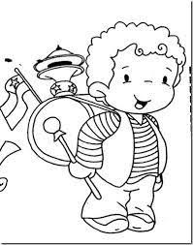 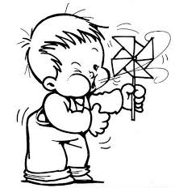 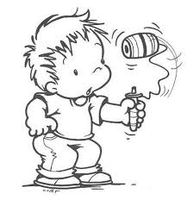 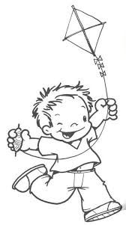

**1.- Encumbrar volantines. 2.- Organillero. 3.- Remolinos 4.- Emboque**

**Ticket de salida:**

**1.-¿Qué se celebra en fiestas patria?** Marca con una X sobre la respuesta correcta.

a.- El aniversario del colegio.

b.- El día del papa.

c.- la independencia de Chile.

2.-**¿Qué colores representa a Chile o de la bandera? ? Marca con una X sobre la respuesta correcta.**

a.- Blanco, azul y rojo.

b.- Amarillo, azul y rojo.

c.- Blanco y rojo.

**COMPRENSION NATURAL** 27° semana (Del 5 al 9 de octubre del 2020)

**Educadora:** María Eugenia Andrade Holuigue

**Nivel:** Prekinder

**Nombre del Alumno: …………………………………………………………..…Fecha:** Martes 6de octubre del 2020

**Ámbito:** INTERACCIÓN Y COMPRENSIÓN DEL ENTORNO

**Núcleo:** COMPRENSION DEL ENTORNO NATURAL

**Habilidad:** CONOCER Y COMUNICAR

**I.- Objetivo de Aprendizaje**.:

2.-Formular conjeturas y predicciones acerca de las causas o consecuencias de fenómenos naturales

que observa, a partir de sus conocimientos y experiencias previas.

**II.- Contenido:** las estaciones del año

**III.- Objetivo de la clase:** conocer los cambios que sufre la naturaleza durante un año.

**IV.- Indicaciones generales**

* Se estable un lugar cómodo y adecuado para realizar la actividad, con todos los materiales.
* Ir a los conocimientos previos, formular preguntas ¿Has oído hablar de las estaciones del año? ¿Qué pasara en la naturaleza? Guiar sus respuestas.
* Invitar a los niños a observar un video, sobre Las estaciones del año y movimientos de la tierra (link y video por WhatsApp).
* El adulto podrá acompañar, ayudar al alumno en sus comentarios y para resolver sus dudas..
* Leer el texto informativo en relación al tema.
* Observar lamina y descubrir cosas que podrían ser conocidas por el niño. responde preguntas.
* Se le pide que complete las actividades.
* El adulto podrá ayudar al alumno, apoyando su trabajo al completar la lámina. “el trabajo es despacio”
* Felicitar al alumno por lo realizado. Ejemplo” que bien lo hiciste”” trabajas muy lindo”
* Cada página deberá llevar su nombre y en la fecha de su realización.

**V.- Actividad a desarrollar:** leer texto , observar videos y comentar, describir lamina, colorear y completar su guía. Responder preguntas.

Las estaciones del año LINK : **https://www.youtube.com/watch?v=RRLMBbt778A**

|  |
| --- |
| ¿Qué son las **estaciones del año?**  Las estaciones del año son **los** cuatro periodos en **los** cuales ciertas condiciones climáticas se mantienen durante aproximadamente tres meses cada una y se denominan primavera, verano, otoño e invierno.  **Es el movimiento de la tierra llamado ROTACION del planeta alrededor del sol da origen a las estaciones.**  Movimiento de TRASLACIÓN de la Tierra alrededor del Sol. ... es la sucesión de días y noches y las diferencias de temperatura consiguientes entre los distintos puntos de nuestro planeta.   * EL **VERANO** es la estación del año en la que se presentan las más altas temperaturas en el hemisferio en el que transcurre, además de ser la estación que sigue a la primavera. * **EL OTOÑO** es la estación del año en la que se presentan las temperaturas comienza a bajar, hace frio en el hemisferio en el que transcurre, además de ser la estación donde la naturaleza cambia de color ,las hojas se caen. * **EL INVIERNO es la** estación que se caracteriza por días más cortos, noches más largas y temperaturas más bajas, donde el viento, la lluvia y granizo ,se hacen comunes. * **LA PRIMAVERA es de las estaciones la mas bella, donde la naturaleza se llena de colores, los arboles de flores ,nacen nuevos animales ,l as personas hacen actividades al aire libre.** |

. **VI.-** **Retroalimentación**

La retroalimentación se realizará cada vez que se envíe la actividad vía wasap o correo electrónico

La actividad de hoy, está basada en conocer las estaciones del año.

**¡Felicitaciones, por el trabajo realizado!**

**VII.- Envío:**

Fecha de entrega por el docente: **martes 29 de septiembre del 2020**

Fecha de recepción presencial: **martes 13 de octubre de 2020 (cuando se retire material nuevo)**

Una vez finalizada la actividad enviar fotos o videos durante la actividad al WhatsApp. o al correo

[maría.andrade@colegio-reneschneider.cl](mailto:maría.andrade@colegio-reneschneider.cl)..

Retornar las actividades al colegio para revisión, cuando concurra a buscar el siguiente material para trabajar en el hogar.

**Actividad:** colorea las estaciones del año , unir la fila A con la B según corresponda.

**A B**

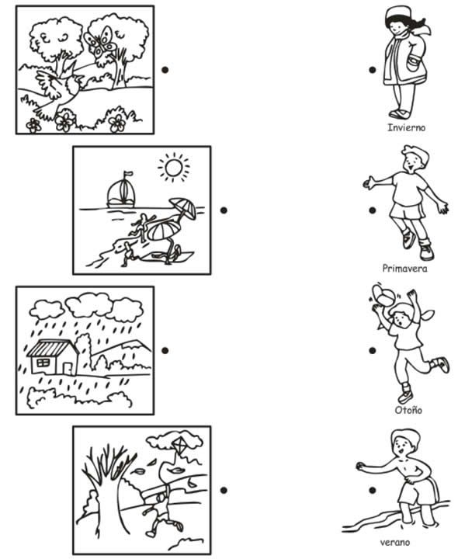

**Ticket de salida:**

|  |  |
| --- | --- |
| **1.¿Que estación es esta? marca con una cruz sobre la respuesta**  **correcta**  **a.- invierno**  **b.- verano.**  **c.- otoño.**  **d.-primavera.** | Colorear y pintar las cuatro estaciones del año. Primavera, verano, Otoño e  Invierno para pintar y… | Páginas para colorear, Dibujos de otoño, Laminas  para colorear |

|  |  |
| --- | --- |
| 2.- ¿**Que estación es esta? marca con una cruz sobre la respuesta**  **correcta**  **a.- invierno**  **b.- verano.**  **c.- otoño.**  **d.-primavera.** | Dibujos para colorear | Estaciones del año | Educación infantil y preescolar |

**Educadora:** María Eugenia Andrade Holuigue

**Nivel:** Prekinder

**Nombre del Alumno: …………………………………………………………..…Fecha:** jueves 8 de octubre del 2020

**Ámbito:** INTERACCIÓN Y COMPRENSIÓN DEL ENTORNO

**Núcleo:** COMPRENSION DEL ENTORNO NATURAL

**Habilidad:** CONOCER e IDENTIFICAR

**I.- Objetivo de Aprendizaje**.:

7.-Describir semejanzas y diferencias respecto a características, necesidades básicas y cambios

que ocurren en el proceso de crecimiento, en personas, animales y plantas.

**II.- Contenido:** cabeza de pasto

**III.- Objetivo de la clase:** conocer los cambios que sufre la naturaleza durante un año.

**IV.- Indicaciones generales**

* Se estable un lugar cómodo y adecuado para realizar la actividad, con todos los materiales.
* Ir a los conocimientos previos, formular preguntas ¿Qué será la germinación? ¿Podrá crecer pasto en la cabeza? Guiar sus respuestas.
* Invitar a los niños a observar un video, seguir instrucciones y armar su cabeza de pasto. (link y video por WhatsApp).
* El adulto deberá acompañar, ayudar al alumno en sus comentarios y para resolver sus dudas..
* Observar lamina y descubrir cosas que podrían ser conocidas por el niño. responde preguntas.
* Se le pide que complete las actividades de armar su sr, cabeza de pasto.
* Felicitar al alumno por lo realizado. Ejemplo” que bien lo hiciste”” trabajas muy lindo”
* Cada página deberá llevar su nombre y en la fecha de su realización.

**V.- Actividad a desarrollar:** observar videos y comentar, realizar la creación del sr. Cara de pasto paso a paso colocando cada uno de los materiales, observar el crecimiento y registrar ,dibujando .Responder pregunta.

Cómo hacer un señor cabeza de pasto? LINK : https://www.youtube.com/watch?v=H1TORSSlF_0

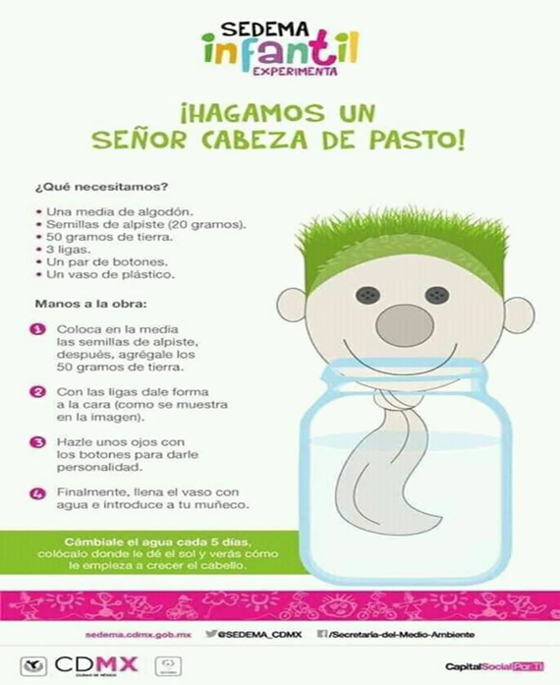

. **VI.-** **Retroalimentación**

La retroalimentación se realizará cada vez que se envíe la actividad vía wasap o correo electrónico

La actividad de hoy, está basada en conocer el proceso de crecimiento del pasto.

**¡Felicitaciones, por el trabajo realizado!**

**VII.- Envío:**

Fecha de entrega por el docente: **martes 29 de septiembre del 2020**

Fecha de recepción presencial: **martes 13 de octubre de 2020 (cuando se retire material nuevo)**

Una vez finalizada la actividad enviar fotos o videos durante la actividad al WhatsApp. o al correo

[maría.andrade@colegio-reneschneider.cl](mailto:maría.andrade@colegio-reneschneider.cl)..

Retornar las actividades al colegio para revisión, cuando concurra a buscar el siguiente material para trabajar en el hogar.

**Registrar el proceso de crecimiento del pelo o pasto de nuestro “señor cabeza de pasto”**

**DIBUJAR lo que observas.**

|  |  |  |
| --- | --- | --- |
| **DIA 1** | **Dia 3** | **Dia 7** |
|  |  |  |

**Ticket de salida:**

|  |
| --- |
| **1.¿Que necesita nuestro “Sr. cabeza de pasto “ para ver crecer el pelo o pasto ? marca con una cruz sobre la respuesta correcta**  **a.- semilla, tierra, agua y sol.**  **b.- semilla, algodón, oscuridad y agua**  **c.- semilla, tierra, sol y viento** |